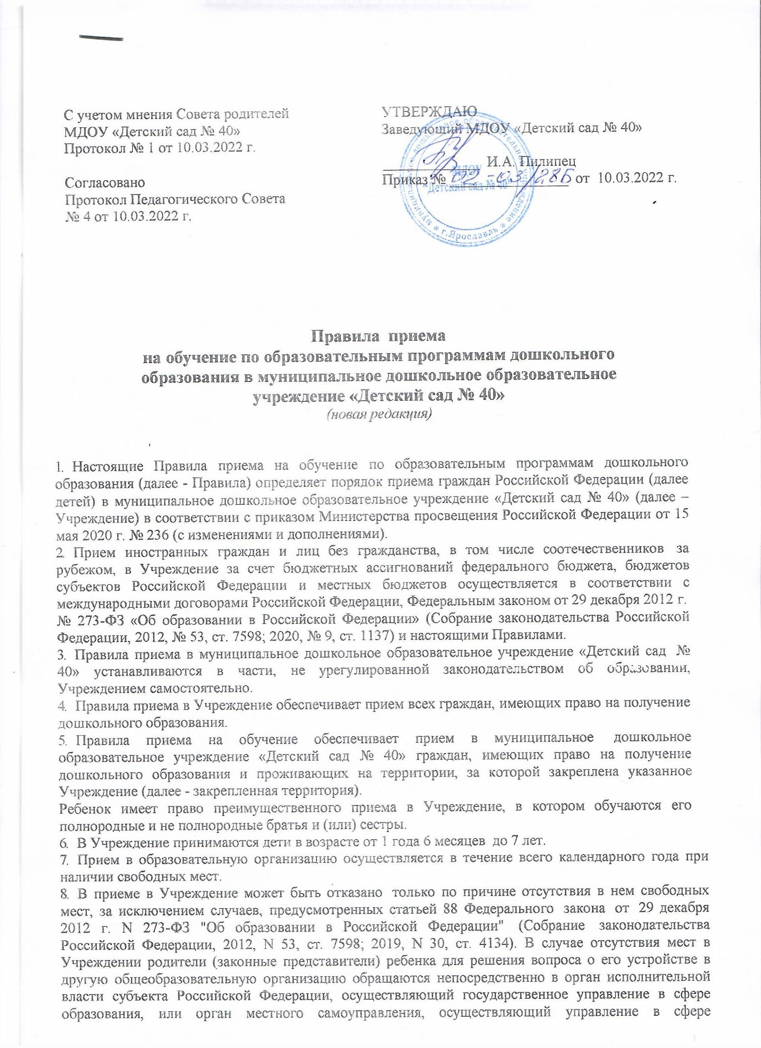 образования.
- Прием в Учреждение осуществляется на основании списков утвержденных комиссией по комплектованию департамента образования мэрии города Ярославля посредством использования региональной информационной системы, указанных в части 14 статьи 98 Федерального закона от 29 декабря 2012 г. N 273-ФЗ «Об образовании в Российской Федерации».
- Документы о приеме подаются в Учреждение, в которое ребенок направлен (согласно утвержденных списков по комплектованию) в рамках реализации государственной и муниципальной услуги, предоставляемой органами исполнительной власти субъектов Российской Федерации и органами местного самоуправления, по приему заявлений, постановке на учет и зачислению детей в образовательные организации, реализующие основную образовательную программу дошкольного образования (детские сады).
- Прием в Учреждение осуществляются по личному заявлению родителя (законного представителя) ребенка (приложение № 1 к Правилам).
Заявление о приеме представляется в Учреждение на бумажном носителе и (или) в электронной форме через единый портал государственных и муниципальных услуг (функций).
В заявлении для приема родителями (законными представителями) ребенка указываются следующие сведения:
а) фамилия, имя, отчество (последнее - при наличии) ребенка;
6) дата рождения ребенка;
в) реквизиты свидетельства о рождении ребенка;
г) адрес места жительства (места пребывания, места фактического проживания) ребенка;
д) фамилия, имя, отчество (последнее - при наличии) родителей (законных представителей) ребенка; е) реквизиты документа, удостоверяющего личность родителя (законного представителя) ребенка;
ж) реквизиты документа, подтверждающего установление опеки (при наличии);
з) адрес электронной почты, номер телефона (при наличии) родителей (законных представителей) ребенка;
и) о выборе языка образования, родного языка из числа языков народов Российской Федерации, в том числе русского языка как родного языка;
к) о потребности в обучении ребенка по адаптированной образовательной программе дошкольного образования и (или) в создании специальных условий для организации обучения и воспитания ребенка-инвалида в соответствии с индивидуальной программой реабилитации инвалида (при наличии);
л) о направленности дошкольной группы;
м) о необходимом режиме пребывания ребенка; н) о желаемой дате приема на обучение.
- Для приема в Учреждение родители (законные представители) ребенка предъявляют следующие документы:
- документ, удостоверяющий личность родителя (законного представителя) ребенка, либо документ, удостоверяющий личность иностранного гражданина или лица без гражданства в Российской Федерации в соответствии со статьей 10 Федерального закона от 25 июля 2002 г. N 115-ФЗ "О правовом положении иностранных граждан в Российской Федерации" (Собрание законодательства Российской Федерации, 2002, N 30, ст. 3032);
- свидетельство о рождении ребенка или для иностранных граждан и лиц без гражданства - документ(-ы), удостоверяющий(е) личность ребенка и подтверждающий(е) законность представления прав ребенка;
- свидетельство о регистрации ребенка по месту жительства или по месту пребывания на закрепленной территории или документ, содержащий сведения о месте пребывания, месте фактического проживания ребенка;
- документ психолого-медико-педагогической комиссии (при необходимости);
Родители (законные представители) ребенка, являющиеся иностранными гражданами или лицами без гражданства, дополнительно предъявляют документ, подтверждающий право заявителя на пребывание в Российской Федерации. Иностранные граждане и лица без гражданства все документы представляют на русском языке или вместе с заверенным переводом на русский язык.

- Медицинское заключение (форма № 026/У) для приема в Учреждение не требуется. Родители (законные представители) вправе не предоставлять медицинское заключение при приеме ребенка в Учреждение.
- Копии предъявляемых при приеме документов хранятся в образовательной организации.
- Дети с ограниченными возможностями здоровья принимаются на обучение по адаптированной образовательной программе дошкольного образования только с согласия родителей (законных представителей) ребенка и на основании рекомендаций психолого-медико-педагогической комиссии.
- Требование представления иных документов для приема детей в Учреждение в части, не урегулированной законодательством об образовании, не допускается.
- Заявление о приеме в Учреждение и копии документов регистрируются заведующим Учреждения или уполномоченным им должностным лицом, ответственным за прием документов, в журнале приема заявлений о приеме в Учреждение. После регистрации родителю (законному представителю) ребенка выдается документ, заверенный подписью должностного лица Учреждения, ответственного за прием документов, содержащий индивидуальный номер заявления и перечень представленных при приеме документов.
- Ребенок, родители (законные представители) которого не представили необходимые для приема документы в соответствии с пунктом 12 настоящих Правил, остается на учете и направляется в муниципальную образовательную организацию (Учреждение) после подтверждения родителем (законным представителем) нуждаемости в предоставлении места.
- После приема документов, указанных в пункте 12 настоящего Порядка, Учреждение заключает договор об образовании по образовательным программам дошкольного образования (далее - договор) с родителями (законными представителями) ребенка.
- Заведующий Учреждения издает распорядительный акт (приказ) о зачислении ребенка в Учреждение (далее - приказ) в течение трех рабочих дней после заключения договора. Приказ в трехдневный срок после издания размещается на информационном стенде образовательной организации. На официальном сайте Учреждения в сети Интернет размещаются реквизиты распорядительного акта (приказа), наименование возрастной группы, число детей, зачисленных в указанную возрастную группу.
После издания приказа, ребенок снимается с учета детей, нуждающихся в предоставлении места в муниципальной образовательной организации.
- На каждого ребенка, зачисленного в Учреждение, оформляется личное дело, в котором хранятся все предоставленные родителями (законными представителями) ребенка документы.
- Учреждение обязано ознакомить родителей (законных представителей) ребенка со своим уставом, лицензией на осуществление образовательной деятельности, с образовательными программами и другими документами, регламентирующими организацию и осуществление образовательной деятельности, права и обязанности воспитанников.
Копии указанных документов, информация о сроках приема документов, указанных в пункте 12 настоящих Правил, размещаются на информационном стенде Учреждения и на официальном сайте https://mdou40.edu.yar.ru/ в информационно-телекоммуникационной сети «Интернет».
- Учреждение размещает на информационном стенде Учреждения и на официальном сайте Учреждения распорядительный акт органа местного самоуправления о закреплении Учреждения за конкретными территориями городского округа, издаваемый не позднее 1 апреля текущего года (далее
- распорядительный акт о закрепленной территории).
- Факт ознакомления родителей (законных представителей) ребенка, в том числе через официальный сайт Учреждения, с указанными документами фиксируется в заявлении о приеме в Учреждение и заверяется личной подписью родителей (законных представителей) ребенка.

Вх. № от « » 20 г.
Заведующему МДОУ «Детский сад № 40»
И.А. Пилипец
от
(ФИО полностью)

Согласовано
Заведующий И.А. Пилипец
« » 20 г.

Приказ № от

ЗАЯВЛЕНИЕ

Прошу принять на обучение по образовательным программам дошкольного образования моего ребенка
Фамилия Имя Отчество
Свидетельство о рождении серия № Дата рождения
Место рождения
Адрес места жительства (пребывания, фактического проживания) г.
ул. д. кв. к
с « » 20 г. в группу направленности.
Язык образования ( родного языка из числа языков народов РФ, в том числе русского языка как родного языка).
Режим пребывания: 12-ти часовое
- Потребность в обучении по адаптированной программе дошкольного образования (или создания специальных условий для организации обучения и воспитания ребенка инвалида в соответствии с индивидуальной программой реабилитации инвалида (при наличии)
Сведения о родителях (законных представителях)
Мать | Отец
Паспортные данные серия №  Выдан  Дата выдачи Код подразделения Телефон  Эл. почта | Паспортные данные серия №  Выдан  Дата выдачи Код подразделения Телефон  Эл. почта

С Уставом, лицензией на образовательную деятельность, образовательными программами, правами и обязанностями воспитанников, иными документами, регламентирующие организацию и осуществление образовательной деятельности, в том числе о мерах социальной поддержки (в т.ч. через образовательный сайт учреждения) «ознакомлен (а)» « » 20 г.

подпись
« » г.
ФИО второго родителя
подпись
Даю согласие (не даю согласие) на обработку моих персональных данных и персональных данных моего ребенка посредством заявления как приложения к заявлению « » г.

подпись
« » г.
ФИО второго родителя
подпись
Копии документов (свидетельство о рождении (документ подтверждающих родство заявителя) или законность представления прав ребенка), документ о регистрации ребенка по месту жительства (или месту пребывания), документ удостоверяющий личность родителя (законного представителя), заключение ПМПК (при необходимости), документ подтверждающий установление опеки ( при необходимости) « » г.
Подпись

Заведующему МДОУ «Детский сад № 40»
И.А. Пилипец
Адрес: г. Ярославль ул. Богдановича, 18
от
( Ф.И.О. матери (или: отца/законного представителя) ребенка с ограниченными возможностями здоровья)
Адрес:

Телефон:
Электронная почта

Заявление родителей (законных представителей) о согласии на обучение ребенка с ограниченными возможностями здоровья по адаптированной основной общеобразовательной
программе

(Ф.И.О. матери (или: отца/законного представителя) ребенка с ограниченными возможностями здоровья)
, являющаяся
(матерью/отцом/законным представителем)
,
(Ф.И.О. ребенка)

руководствуясь ч. 3 ст. 55 Федерального закона от 29.12.2012 N 273-ФЗ "Об образовании в Российской Федерации" и на основании Рекомендаций

(наименование психолого-медико-педагогической комиссии)
от « »_ г. N , заявляет о согласии на обучение
по адаптированной основной общеобразовательной программе
(Ф.И.О. ребенка)
в муниципальном дошкольном образовательном учреждении «Детский сад № 40»

Приложения:
- Свидетельство о рождении (или: документы, подтверждающие законное представительство)
- Рекомендации психолого-медико-педагогической комиссии от " " г. N

« ____ » 20 г.

(подпись)

МДОУ «Детский сад № 40» | Форма ОКУД  по ОКПО | Код
 |  | 0301001
Наименование организации |  | 47146389

 | Номер документа | Дата составления
 | 02-03/28Б | 10.03.2022 г.

ПРИКАЗ (распоряжение)

по основной деятельности

Об утверждении локального нормативного акта

В целях определения порядка приема граждан Российской Федерации в муниципальное дошкольное образовательное учреждение «Детский сад № 40» в соответствии с приказом Министерства просвещения Российской Федерации от 15 мая 2020 г. № 236

ПРИКАЗЫВАЮ:
- Утвердить новую редакцию «Правил приема на обучение по образовательным программам дошкольного образования в муниципальное дошкольное образовательное учреждение
«Детский сад № 40».
- Новую редакцию локального нормативного акта разместить на сайте учреждения сети Интернет.

- Контроль исполнения настоящего приказа возлагаю на себя.

- Приказ вступает в силу со дня его подписания.

Руководитель организации | заведующий  должность | ____________  личная подпись | И. А. Пилипец  расшифровка подписи

